Podróże od kuchni!
Obiadowe inspiracje z różnych zakątków świata

Koniec lata zbliża się wielkimi krokami! Z utęsknieniem wspominamy wakacyjne wycieczki w nieznane po ciepłych, malowniczych krajach. Spacery po plaży, gorące słońce – relaks pełną parą oraz… gębą! Chcemy powrócić pamięcią nie tylko do miejsc, ale i rewelacyjnych smaków wakacji, bowiem podróże - te małe oraz duże - to niewyczerpane źródło inspiracji, również kulinarnych!

Jak kształtowały się urlopowe szlaki Polaków? Które regiony najczęściej odwiedzaliśmy? W te wakacje, ogromną popularnością cieszyły się kraje basenu Morze Śródziemnego. I nie ma się co dziwić, bowiem można tam nie tylko odpocząć w otoczeniu wspaniałych zabytków i krajobrazów, ale również zachwycać się, kosztując tamtejszych specjałów. Kuchnia bałkańska, śródziemnomorska czy rarytasy rodem z egipskiego talerza? Warto wypróbować najlepsze przepisy z uwielbianych kurortów - i to bez wychodzenia w domu. Zapraszamy na podróże ze smakiem!
Kuchnia greckiego boga
Pyszne oliwki, aromatyczne zioła, zachwycające sery – Grecja ma nam wiele do zaoferowania! To nie mit, że właśnie tam znajdziemy jedne z najzdrowszych i przede wszystkim najsmaczniejszych dań. Prawdziwe śródziemnomorskie niebo w gębie! Szef kuchni Knorr poleca zatańczyć dziś zorbę z tradycyjnym chlebkiem pita z serem halloumi i sosem czosnkowym. Przygotujcie się na wyjątkową fetę!
Chlebek pita z serem halloumi i sosem czosnkowym
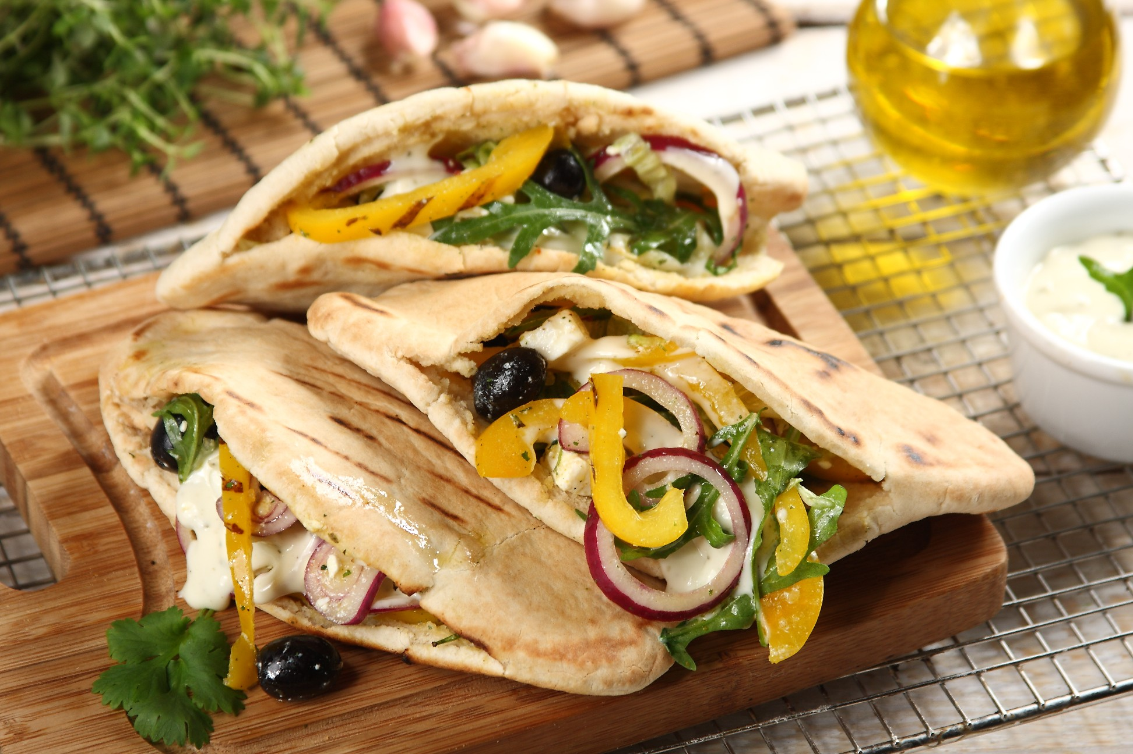
Czas przygotowania: 30 minut
Ilość osób: 4
Składniki:
- 4 sztuki chlebka pita
- 1 opakowanie Sosu sałatkowego greckiego Knorr
- 4 łyżki Sosu Hellmann’s Czosnkowy z jogurtem
- 1 czerwona papryka
- 1 czerwona cebula
- kilka liści sałaty lodowej
- 1 garstka rukoli
- 100 g sera halloumi
- 2 łyżki czarnych oliwek
- 6 łyżek oliwy z oliwek
Sposób przygotowania:
- Chlebki pita opiecz z obu stron na suchej rozgrzanej patelni. Gdy „napęcznieją” zdejmij je i rozetnij każdy z nich tak, aby powstały kieszonki.
- Paprykę przekrój na pół, wytnij gniazdo, skrop oliwą i opiecz na grillu. Ser pokrój w grube plastry i również zgrilluj z obu stron.
- Opieczoną paprykę pokrój w cienkie paski, ser również pokrój na mniejsze kawałki. W misce połącz paprykę, ser, krążki cebuli, oliwki oraz rukolę i pokrojone liście sałaty lodowej.
- Sos sałatkowy Knorr rozmieszaj z trzema łyżkami wody oraz taką samą ilością oliwy. Dodaj do pokrojonych składników. Sałatkę wymieszaj.
- Przygotowana sałatkę nałóż do rozkrojonych chlebków a następnie ułóż je na rozgrzanym grillu i opiekaj po 2 minuty z każdej strony. Przed podaniem rozchyl chlebki i polej sosem Hellmann’s Czosnkowym. Gotowe!

Bałkański sen
Bałkany to bez dwóch zdań miejsce magiczne. Nigdzie indziej nie znajdziemy równie fascynującego zlepka kultur, języków czy religii. To także królestwo znakomitych, acz nieoczywistych smaków, kolorów i aromatów. Tutaj liczy się różnorodność! Proponujemy rozpocząć swoją przygodę z kuchnią bałkańską przepisem na gjuwecz, czyli bułgarski gulasz. Palce lizać!
Gjuwecz
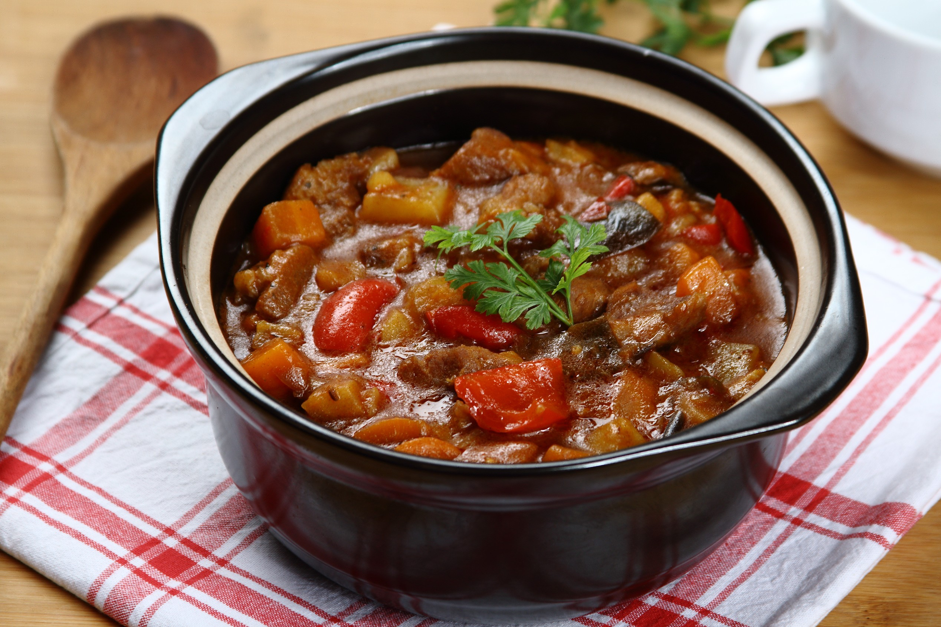
Czas przygotowania: 90 minut
Ilość osób: 6
Składniki:
- 600 g jagnięciny
- 1 opakowanie Fix Naturalnie smaczne Gulasz Knorr
- 2 łyżki Przyprawy do mięs Knorr
- 2 czerwone papryki
- 2 marchewki
- 1 pietruszka korzeń
- 1 biała cebula
- 2 ziemniaki
- 1 bakłażan
- 1 łyżka Papryki ostrej z Hiszpanii Knorr
- 4 łyżki oliwy z oliwek
Sposób przygotowania:
- Mięso umyj i osusz a następnie pokrój w kostkę 2x2 cm. Oprósz przyprawą do mięs i wymieszaj.
- Wszystkie warzywa pokrój w kostkę jednakowej wielkości, jak mięso. Gulasz Knorr wymieszaj z 600 ml wody.
- W garnku na rozgrzanej oliwie przesmaż mięso oraz kolejno dodawane warzywa: cebulę, marchewkę, pietruszkę, bakłażana, paprykę oraz ziemniaki. Całość oprósz ostrą papryką i smaż chwilę razem.
- Przesmażone składniki gulaszu przełóż do glinianego naczynia, wlej Gulasz Knorr, następnie naczynie przykryj i wstaw do nagrzanego do 190 st. C piekarnika i duś przez 1 godzinę. Gotowy gulasz podawaj z pieczywem.

Hiszpański temperament
Wyjątkowe smaki oraz zapachy potraw Kraju Basków długo nie dadzą o sobie zapomnieć. Tamtejsza kuchnia jest gorąca niczym hiszpański Alvaro! Rodzime dania nie obejdą się bez różnorodnych ryb czy owoców morza, dużej ilości pomidorów i papryki. Nadeszła pora na sjestę? Spędźmy ten wspaniały czas z paellą w wersji fusion.
Hiszpańska paella
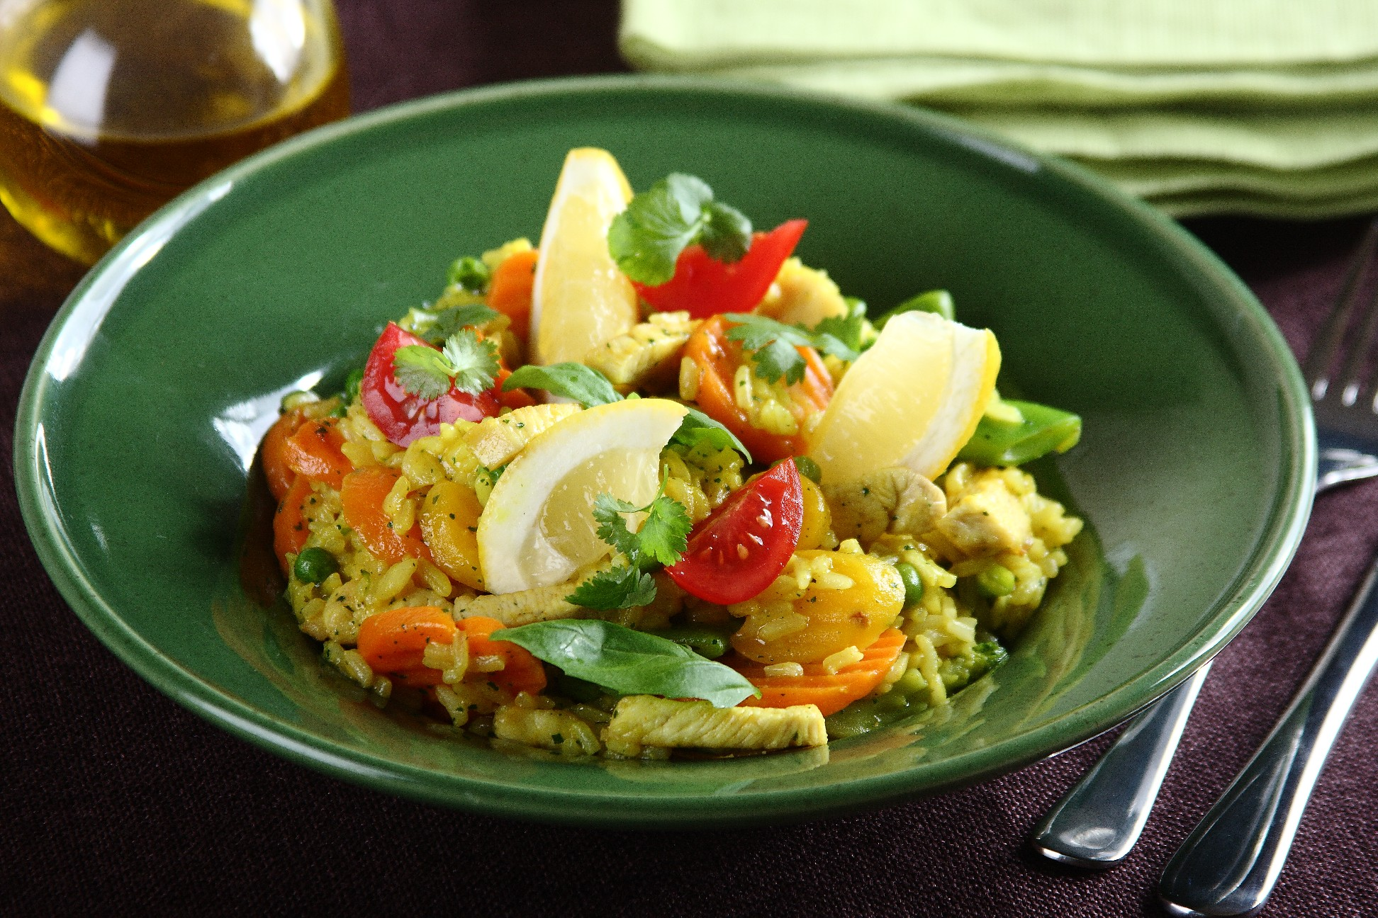
Czas przygotowania: 60 minut
Ilość osób: 4
Składniki:
- 2 piersi z kurczaka
- 250 g mrożonej mieszanki warzywnej
- 1 opakowanie Sosu do warzyw na ciepło do mieszanki warzyw ziołowo-maślany Knorr
- 200 g ryżu
- 2 łyżki masła lub margaryny
- 2 ząbki czosnku
- 1 łyżeczka Kurkumy z Indii Knorr
- 1 łyżka oleju do smażenia
Sposób przygotowania:
- Warzywa gotuj przez minutę. Odcedź je i zachowaj pół szklanki wywaru.
- Ryż ugotuj w torebkach według instrukcji podanej na opakowaniu. Odcedź go na sitku.
- Mięso pokrój w niewielkie kawałki, np. w paski, i podsmaż na oleju wraz z posiekanym czosnkiem, aż będzie rumiane.
- Dodaj warzywa oraz ryż i całość smaż 3-4 minuty. Dokładnie wymieszaj.
- Zachowaną wodę z gotowania warzyw wymieszaj z zawartością opakowania sosu do warzyw Knorr i kurkumą.
- Wlej sos do paelli, dokładnie wymieszaj i smaż jeszcze kilka minut, aż wszystko dobrze się połączy i danie będzie gotowe. Paellę możesz również przygotować z samymi warzywami lub rybą.

Turcja to więcej niż kebab
Turcja kojarzy się Wam jedynie z kebabem? Pora to zmienić! I choć nie urągamy wyrazistemu smakowi tej sławnej na całym świecie przekąski, warto staranniej zgłębić tajniki tamtejszej kuchni. Turcja oferuje bowiem przybyszom cały wachlarz wyśmienitych potraw skomponowanych z mięsa baraniego lub jagnięciny. Nie sposób choćby nie spróbować klasycznego pilawu. Ale Turcja to nie tylko mięsne specjały. Równie chętnie faszeruje się tam warzywa, najczęściej bakłażany i cukinie. Szef kuchni marki Knorr poleca przepis na rewelacyjny kabak dolmasi. Cukinie w dłoń i nadziewamy!
Kabak dolmasi
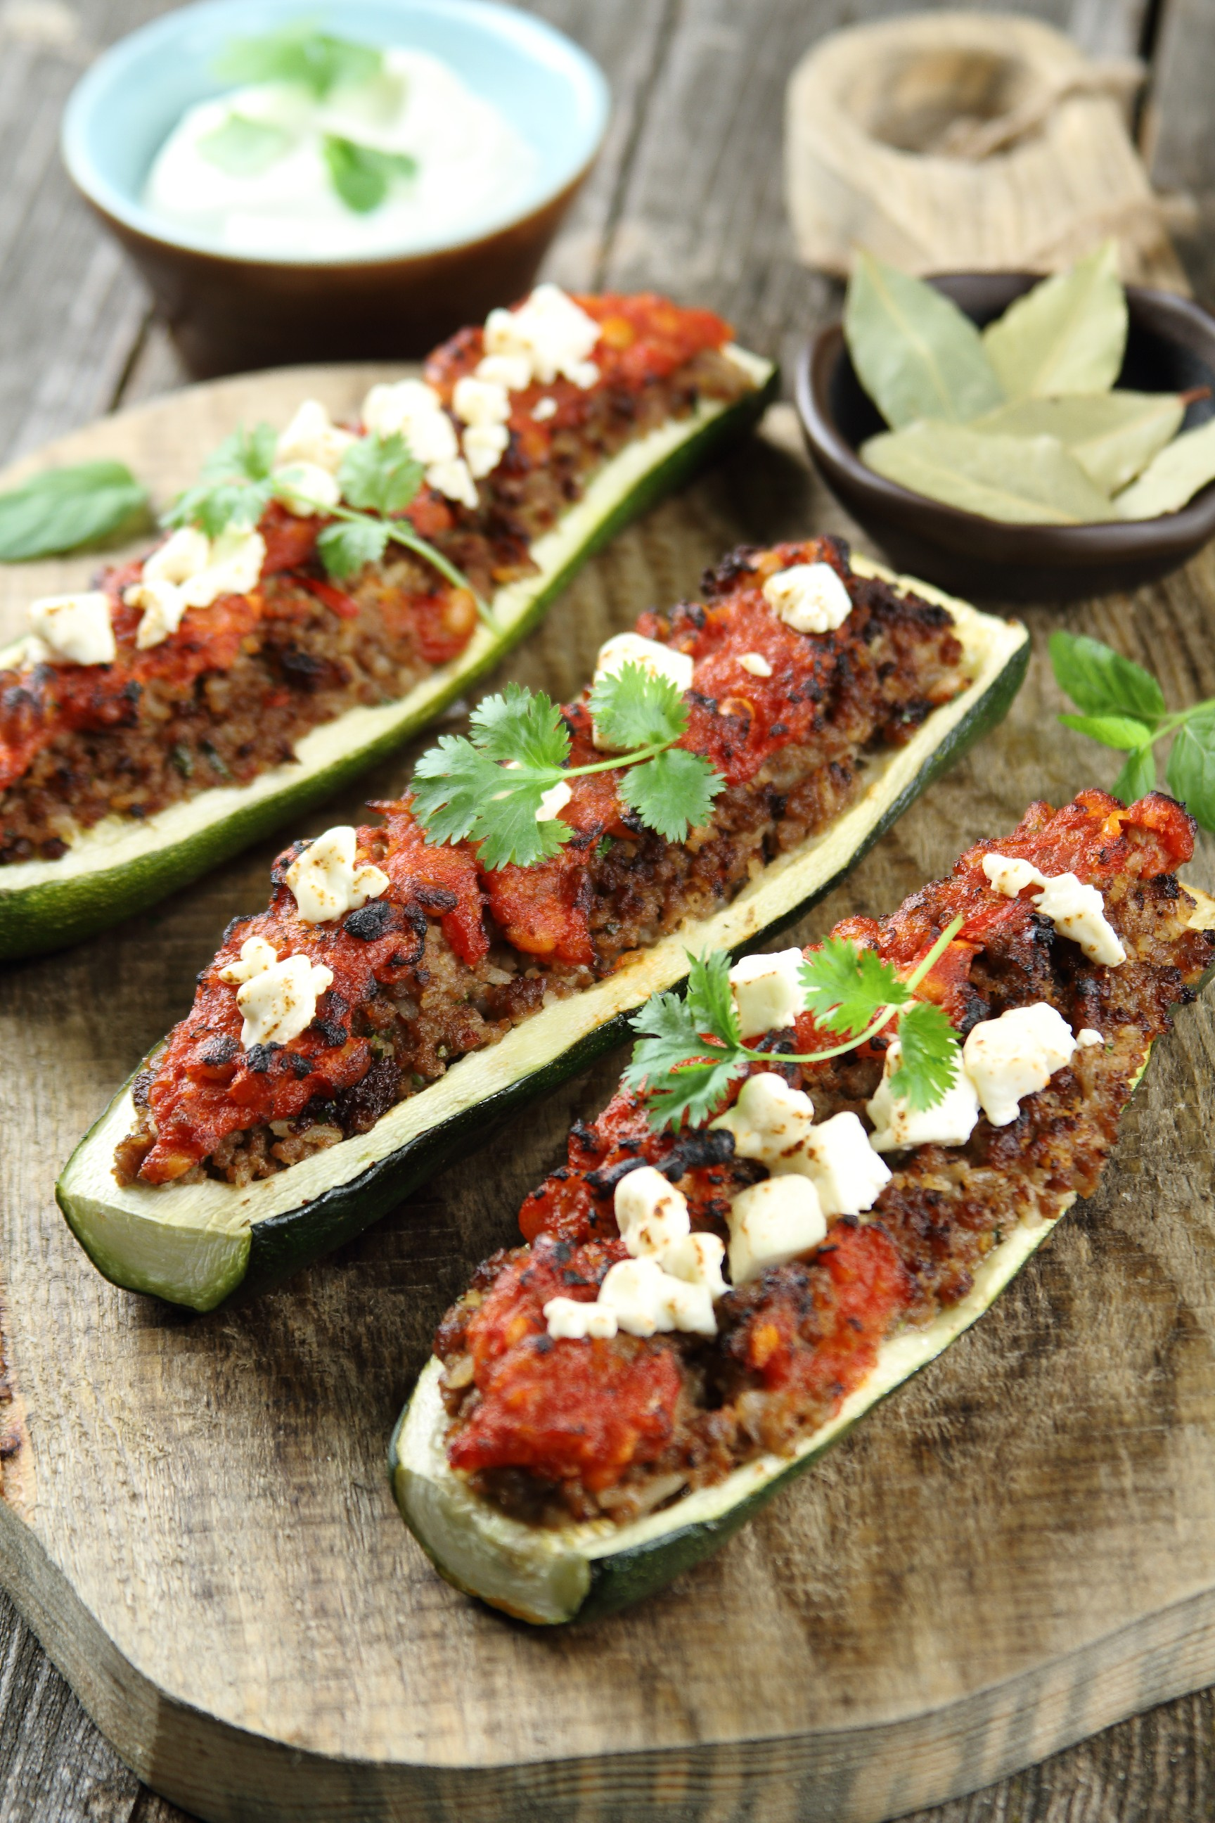
Czas przygotowania: 70 minut
Ilość osób: 5
Składniki:
- 6 grubszych cukinii
- 400 g mielonego mięsa wołowego
- 1 cebula
- 2 łyżki koncentratu pomidorowego
- 3 ząbki czosnku
- 100 g ryżu, np. basmati
- 50 g rodzynek
- 50 g orzeszków piniowych, prażonych
- 2 Liście laurowe z Turcji Knorr
- 1 łyżka Kmin rzymskiego z Indii mielony Knorr
- 1 pęczek natki kolendry
- 3 listki mięty
- 1 puszka pomidorów pelati
- 1 papryczka chili
Sposób przygotowania:
- Cukinie umyj, odetnij końce, wydrąż środki.
- W garnku przesmaż posiekaną cebulę, czosnek i chili. Gdy cebula zacznie się rumienić, połowę smażonych składników przełóż na talerz, a resztę smaż dalej razem z mięsem, surowym ryżem i koncentratem pomidorowym. Dodaj rodzynki, orzeszki piniowe, połowę posiekanej natki kolendry i mięty. Tym farszem nadziej cukinie i umieść je w naczyniu żaroodpornym.
- W tym samym garnku zagotuj pomidory razem z Liśćmi laurowymi z Turcji Knorr i wcześniej podsmażonymi czosnkiem, cebulą i chili. Całość gotuj ok. 5 minut.
- Gotowym sosem zalej cukinie. Całość przykryj folią aluminiową i piecz ok. 30-40 minut w temp. 180°C, aż ryż będzie miękki.
- Danie posyp natką kolendry i miętą. Cukinie podawaj z jogurtem naturalnym.

Dania faraonów
Piramidy i gorący piasek to nie jedyne bogactwo Egiptu. Także miejscowa kuchnia mile nas zaskoczy, bo lokalni kucharze, przyrządzając dania, nie żałują aromatycznych, kolorowych przypraw. Jak Nil długi i szeroki znajdziemy potrawy skomponowane z ryżu, warzyw oraz owoców. Będąc w Egipcie, obowiązkowo trzeba spróbować klasycznej shoarmy w chlebku pita. Niech tradycji stanie się zadość!
Shoarma w chlebku pita
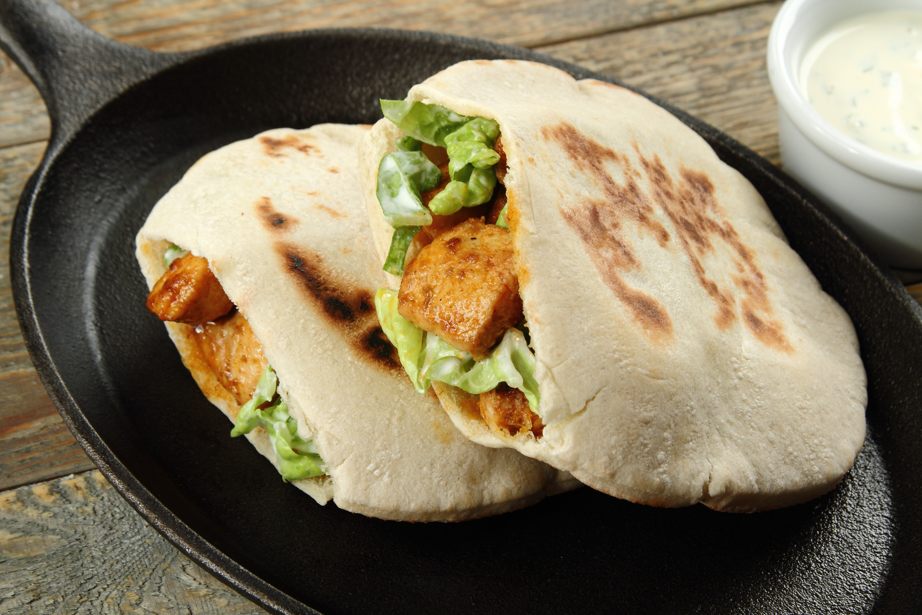
Czas przygotowania: 30 minut
Ilość osób: 4
Składniki:
- 2 piersi z kurczaka
- 100 ml Rama Smaż jak szef kuchni, wariant klasyczny
- 4 chlebki pita
- 0,5 łyżeczki słodkiej papryki wędzonej w proszku
- 0,5 łyżeczki Kminu rzymskiego z Indii mielonego Knorr
- 1 szczypta Curry Knorr
- 0,5 łyżeczki pieprzu cayenne
- 0,5 łyżeczki czosnku granulowanego
- 0,5 łyżeczki Papryki słodkiej z Hiszpanii Knorr
- 1/8 kapusty pekińskiej
- 1 łyżka Majonezu Hellmann's Lekki
- 2 łyżki jogurtu naturalnego
- 0,5 pęczka świeżej kolendry
- 1 ząbek czosnku
- 1 łyżeczka soku z cytryny
- 1 szczypta soli do smaku
Sposób przygotowania:

- Piersi z kurczaka osusz papierowym ręcznikiem i pokrój w kostkę o boku 2x2 cm. Wszystkie przyprawy wymieszaj ze sobą a następnie posyp mieszanką pokrojone mięso i wymieszaj.
- Chlebki opiecz na suchej rozgrzanej patelni na rumiany kolor, poczekaj aż napęcznieją. Każdy z chlebków natnij z boku tak, aby powstała kieszonka.
- Na patelni rozgrzej Ramę, poczekaj aż z powierzchni tłuszczu znikną bąbelki, będzie to oznaczać, że osiągnął on odpowiednią temperaturę.
- Zamarynowane mięso usmaż na złoty kolor, dopraw do smaku.
- Kapustę pokrój w cienkie paski. Majonez połącz z jogurtem, dodaj czosnek, sok z cytryny oraz pokrojoną kolendrę. Dopraw do smaku, połącz z kapusta i wymieszaj.
- Opieczone chlebki rozchyl ostrożnie, włóż porcję sałatki oraz usmażonego mięsa. Podawaj na ciepło.

Buon appetito!
Na koniec, jako wisienkę na torcie, prezentujemy rarytasy prosto z malowniczej Italii. Po wakacjach włoska kuchnia z pewnością będzie się nam jeszcze długo śnić po nocach! I będą to pyszne fantazje! Ojczyzna doskonałej pizzy i spaghetti lubi rozpieszczać nasze podniebienia na każdym kroku. Rewelacyjne makarony, risotta czy sosy. We włoskiej kuchni łatwo się zakochać. Swój romans rozpocznijcie z przepisem na pieczarkowe lasagne. Pieczarkowe lasagne
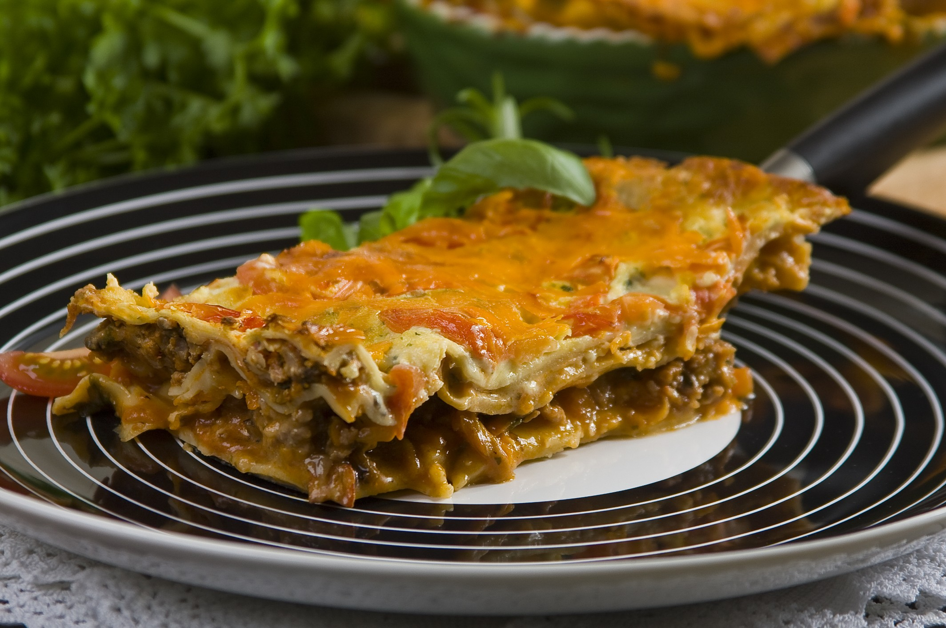
Czas przygotowania: 90 minut
Ilość osób: 4
Składniki:
- 300 g makaronu Lasagne
- 1 opakowanie Fix Spaghetti Carbonara Knorr
- 1 opakowanie Fix Lasagne Knorr
- 500 g mielonej wołowiny
- koncentrat pomidorowy
- 50 g wędzonego boczku
- 1 cebula
- 1 marchew
- 1 seler naciowy łodyga
- 300 g pomidorów
- 250 g pieczarek
- 100 g sera cheddar
- 2 łyżki parmezanu
- 1 szczypta Tymianku z Polski Knorr
- 1 szczypta bazylii
- 1 łyżeczka Oregano z Turcji Knorr
- woda w miarę potrzeb
- 200 ml mleka
Sposób przygotowania:
- Warzywa, oprócz pomidorów, obierz i zetrzyj na tarce. Łodygę selera pokrój i razem z boczkiem oraz pozostałymi warzywami przesmaż na rozgrzanej oliwie.
- Dodaj wołowinę, koncentrat pomidorowy i kostkę Knorr. Zalej 0,5 litrem wody i duś do momentu odparowania płynu. Dodaj zioła.
- Na spód naczynia żaroodpornego wylej i rozprowadź kilka łyżek sosu białego sosu. Ułóż płaty makaronu, a następnie na przemian pieczarki, sos boloński, ser i ponownie płaty makaronu. Czynność powtarzaj do momentu wykończenia składników. Ostatnią warstwę przykryj płatami, posmaruj białym sosem, ułóż pieczarki i posyp parmezanem.
- Wstaw do nagrzanego piekarnika, zapiekaj 45 minut w temperaturze 180 °C.

Smacznego!

